Полотно как ребус
Персональная выставка Георгия Скрипниченко «Сюрреалистичные миры» начала работу в Художественном музее имени П. В. Масленикова
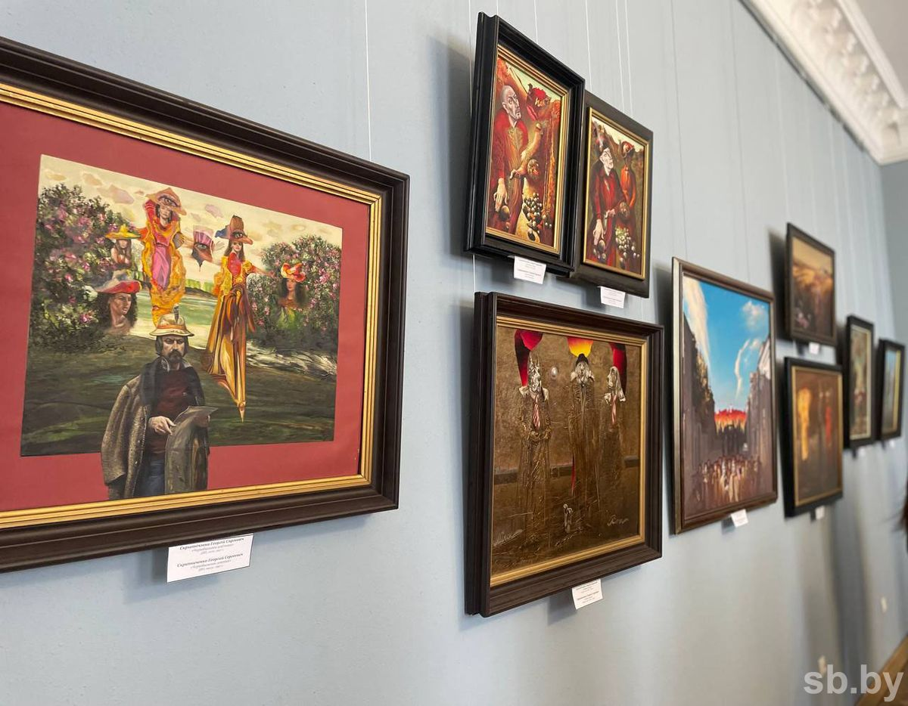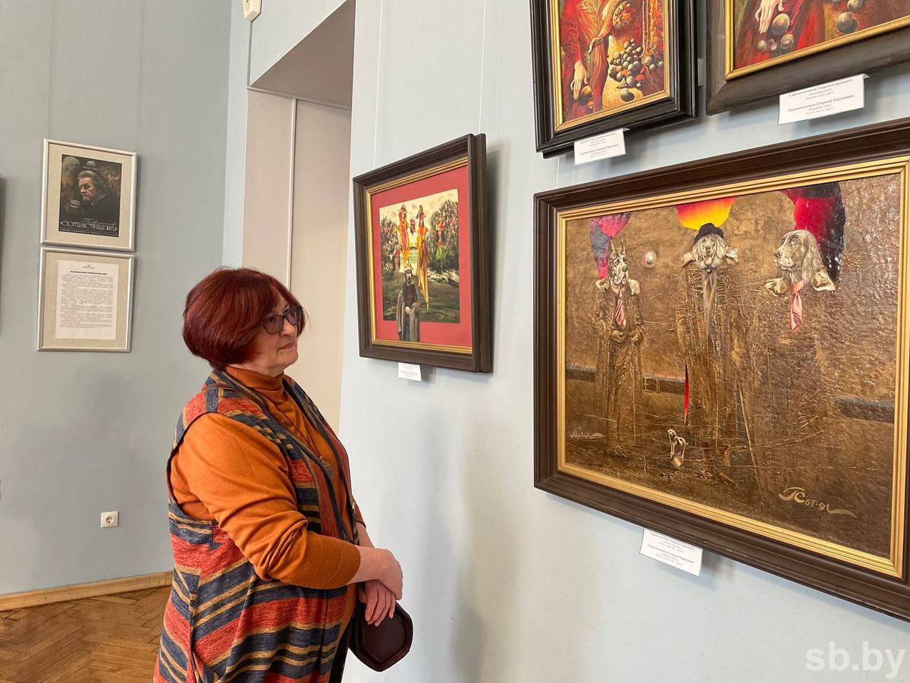
Прекрасное и ужасное, красивое и уродливое, комическое и трагическое — картины Георгия Скрипниченко (1940 — 2015) совмещают в себе такие полярные вещи, что порой напоминают загадки и ребусы. Приуроченная к 85-летию со дня рождения мастера кисти выставка собрала 45 ярких работ художника.
Картины Георгия Скрипниченко впервые выставляются в Могилеве, и это большой подарок для публики, считает заместитель директора по художественно-творческой деятельности Могилевского областного краеведческого музея им. Е. Р. Романова Евгений Белоусов:
— Глядя на картины, понимаешь, насколько богат духовный, творческий мир художника. Это разноплановые работы, характеры, сюжеты: от родных пейзажей до глубоко философских тем. В этих картинах больше вопросов, чем ответов. И это дает нам пищу для размышления, чтобы мы сами додумали ту мысль, которую хотел передать художник.
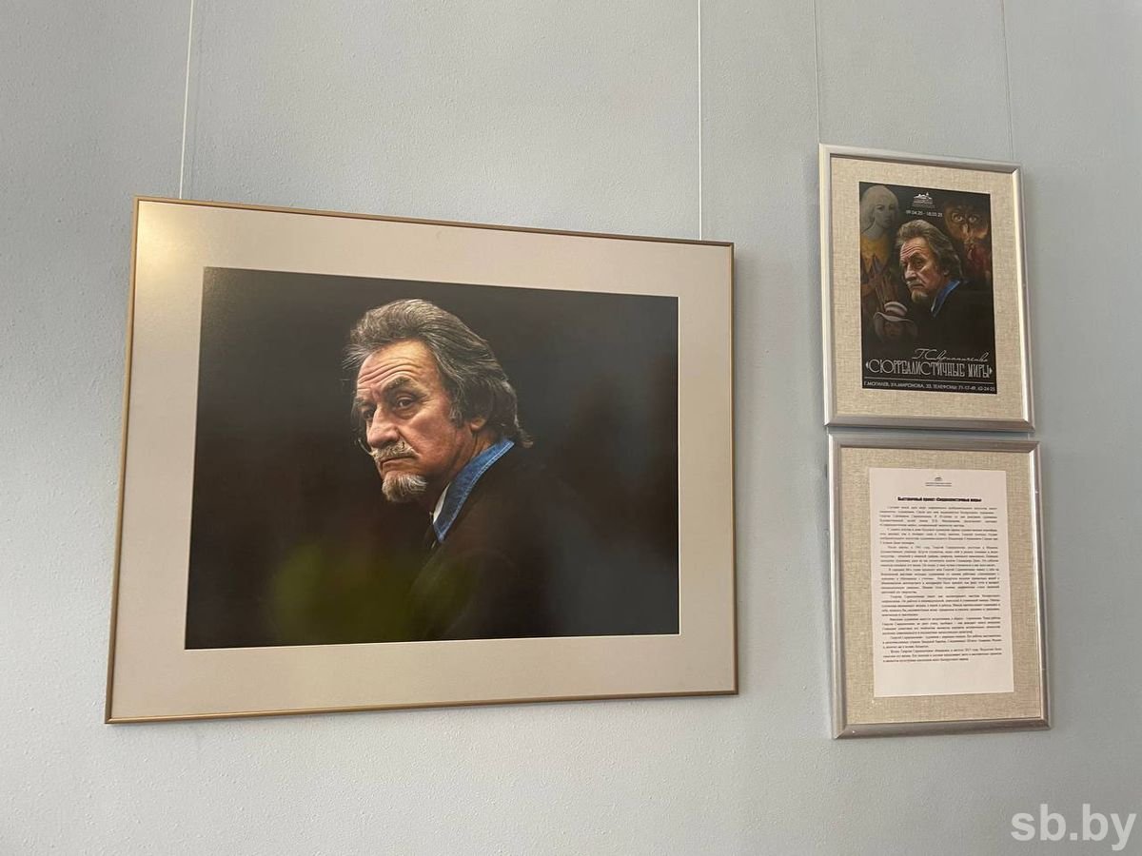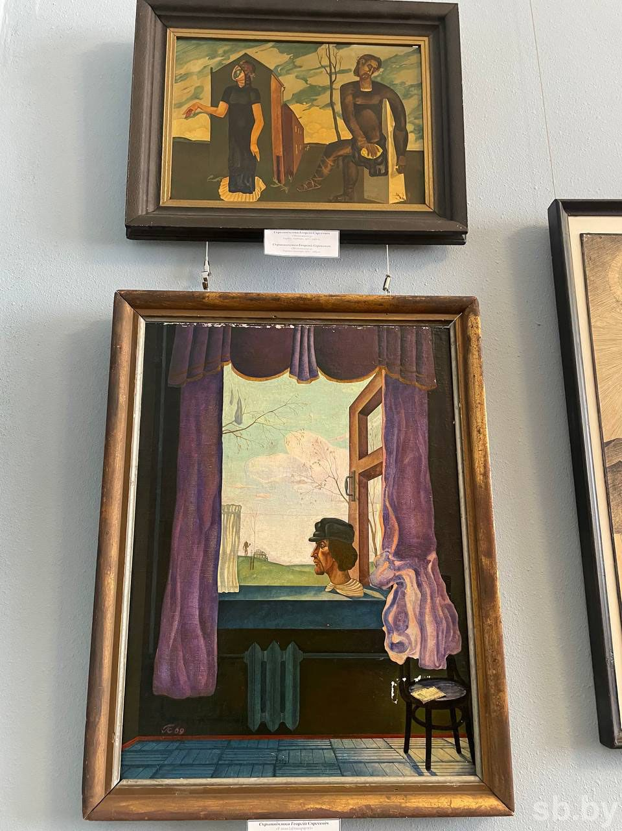
Георгий Скрипниченко создал на своих полотнах уникальную вселенную, наполненную скрытыми метафорами и аллегориями. Мастер творил в индивидуальной и узнаваемой манере, став, по сути, первым сюрреалистом в Беларуси.
В образной системе художника есть мотивы белорусской действительности: пейзажи, фигуры земляков, крестьян, портреты исторических личностей. Из этого и формируется глубокая любовь к Родине, ее истории. Символично, что выставка Скрипниченко открылась в музее Масленикова, подчеркнул художник, заслуженный деятель искусств Беларуси Владимир Прокопцов:
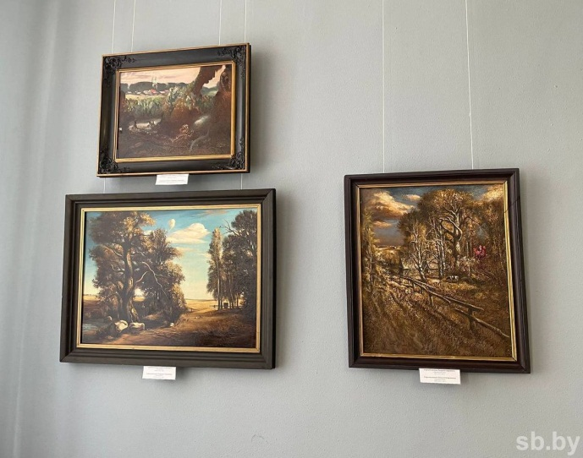
— Эти два мастера дружили, часто встречались. Творчество Скрипниченко значимо для белорусского искусства. Его произведения философские, метафоричные, загадочные. К слову, талант коллеги отмечали еще при жизни. Здорово, что на выставке картины разных периодов творчества мастера. Сперва у него был более реалистичный подход, а затем оформился сюрреалистичный взгляд.
Коллеги-художники называли Скрипниченко белорусским Сальвадором Дали: мастер был похож на великого испанца и внешне, и в творчестве — показывал в своих работах сложный и многогранный мир, оставил следующим поколениям богатое наследие.
Будущий художник родился в 1940 году в украинском городе Николаеве, а после Великой Отечественной войны вместе с семьей переехал в Слуцк. Работы мастера выставлялись в странах Западной Европы, Соединенных Штатах Америки, России и, конечно же, музеях Беларуси. Его работы притягивают, делится впечатлениями от выставки посетительница Анастасия Гайкова:
— Техника завораживает. Очень много плавных линий, насыщенных цветов, интересных деталей. Увидела афишу об открытии выставки, как раз в гостях в Могилеве, поэтому решила сходить. Ведь изображения в интернете не передают всю силу работ. Вживую видишь буйство красок, такое чувство, будто картины оживают. А еще очень много деталей, которые хочется рассматривать. Это тот случай, когда есть несколько этапов осознания картин: сперва получаешь общее представление от них, а потом открываешь глубокие скрытые смыслы.
Татьяна Седунова
Беларусь сегодня. — 2025. — 16 апр. — С. 15.

